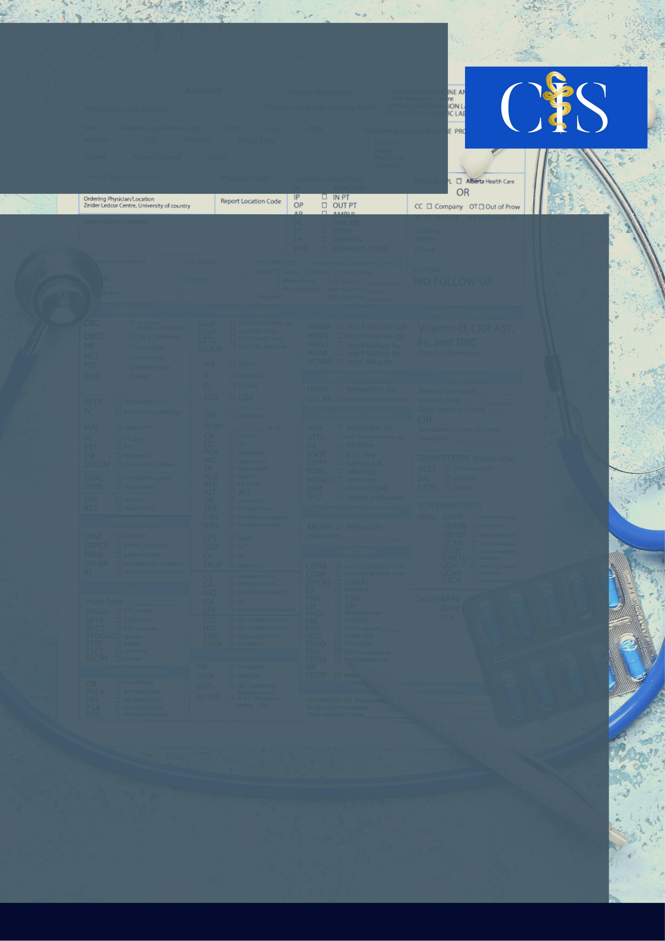

**Apoio:** [**www.editorapasteur.com.br**](http://www.editorapasteur.com.br) **- @editorapasteur**

**INTRODUÇÃO**:

No ambiente escolar, os acidentes são constantes e a falta de conhecimento em primeiros socorros ocasiona sequelas e até mortes. As 2 primeiras horas após o acidente são importantes para a sobrevivência da vítima, por isso os benefícios desse curso vão muito além de aprimorar conhecimentos.

**OBJETIVO**:

Avaliar os benefícios do ensino de primeiros socorros nas escolas, uma vez que os alunos podem se deparar com diversas situações de emergência no cotidiano em que a prática de primeiros socorros poderá evitar problemas com manipulação incorreta da vítima.

**MÉTODO**:

Trata-se de uma revisão bibliográfica a partir das produções cientificas contidas na Biblioteca Virtual Scielo, na base de dados PubMed e Google Acadêmico que utilizou os descritores “primeiros socorros nas escolas”, “educação em saúde”, “primeiros socorros no ensino fundamental” e “prevenção de acidentes e primeiros socorros”. Após a leitura foram selecionados 14 artigos publicados no período entre 2008 a 2017. Exclui-se revisão de literatura e estudo caso.

**RESULTADOS**:

A importância dos primeiros socorros consiste em conhecimentos simples que podem evitar complicações futuras e até mesmo salvar vidas. De acordo com um estudo feito em Itaperuna-RJ em 2013, com 36 alunos da faixa etária de 13 a 19 anos, apontou que em situação de obstrução de vias aéreas, apenas 53% dos participantes teriam uma conduta correta ao interferir, 56% errariam na conduta diante de uma perfuração com arma branca e 66% dos alunos errariam em situações de intoxicações. Além disso, um estudo feito em alunos de uma escola pública em Campinas-SP sobre reconhecer e prestar primeiros socorros, observou o aproveitamento de menos da metade do esperado, na pré intervenção de aulas teórico-práticas e pós intervenção, que por sua vez obteve aproveitamento superior a dois terços do total.

**CONCLUSÃO**:

Portanto, evidencia-se que a introdução do ensino de primeiros socorros nas escolas demonstra alunos preparados a prestarem serviço em situações de emergências. Logo, sugere-se a implementação do ensino de primeiros socorros nas escolas para preparar os alunos a essas situações adversas cotidianas.

Palavras-chave:

*Primeiros Socorros.*

Filiações:

¹ Discente, Centro Universitário Atenas, Paracatu, MG

² Docente, Centro Universitário Atenas. Paracatu, MG

Autores: Agda Lorena de Souza Oliveira ¹, Carolina Batista Gonzaga¹, Maria Carolini Candida Pires¹, Patricia Curi¹, Isadora Braga Garcia Nunes².

.

Título: Benefícios Da Introdução Do Ensino De Primeiros Socorros Nas Escolas